SISTEMA DE CADASTRO DE FILMES – Didacta Vision

Figura 2 – Detalhes do Filme 18
Figura 3 – Menu Hambúrguer 18
Figura 4 - tela de login 18
Figura 5 – Cadastro 19
Figura 6 – Reserva do FIlme 21
Figura 7 – Minhas Reservas 21

LISTA DE QUADROS

Quadro 1 - Lista de requisitos funcionais do Didacta Vision 10
Quadro 2 - Lista de requisitos não funcionais do Didacta Vision 12

HTML HyperText Markup Language
CSS Cascading Style Sheets
RF Requisito Funcional
RNF Requisito Não Funcional
API Application Programming Interface
Argon 2 Hash
URL Uniform Resource Locator
SQL Structured Query Language
MVT Model View Template
2FA Autenticação de 2 fatores

SUMÁRIO
- INTRODUÇÃO 6
  - JUSTIFICATIVA 6
  - ESCOPO 6
  - PÚBLICO-ALVO 7
  - DEFINIÇÕES, ACRÔNIMOS E ABREVIAÇÕES 7
  - OBJETIVOS 7
- ANÁLISE E PROJETO 8
  - VISÃO GERAL DO SISTEMA 8
  - LEVANTAMENTO DE REQUISITOS 9
    - Técnicas Utilizadas 9
    - Requisitos funcionais 10
    - Requisitos não funcionais 12
2.2 Protótipos de tela 13
PRINCIPAIS DESAFIOS ATÉ O MOMENTO 18
ANEXOS 19
REFERÊNCIAS 19

1. INTRODUÇÃO

O projeto de extensão “Luz, Ciência e Ação: lançando luz sobre a ciência por trás dos filmes” surgiu com a proposta de aproximar a comunidade da escola com o universo científico, utilizando o cinema como ferramenta educativa. Por meio da exibição de filmes com temáticas científicas, o projeto cria um ambiente descontraído, mas ao mesmo tempo favorável à reflexão, à aprendizagem e ao pensamento crítico.
Para fortalecer ainda mais essa inicialização, foi projetado o desenvolvimento de um sistema web que atue como suporte à divulgação e organização do projeto. Esse sistema tem como principal função centralizar informações importantes, como a lista de filmes exibidos, a agenda das sessões e conteúdos explicativos sobre os temas abordados. A plataforma irá permitir que a comunidade acompanhe as ações do projeto com mais facilidade e se sinta cada vez mais parte dele.

  - JUSTIFICATIVA

Atualmente, a divulgação das ações do projeto é feita de maneira pontual e descentralizada, o que pode limitar o alcance das informações. Além disso, muitos interessados acabam não tendo acesso completo à agenda das sessões ou às descrições dos filmes exibidos.
Pensando nisso, a criação de um sistema específico para o projeto visa aumentar sua visibilidade e facilitar o acesso da comunidade às informações. A plataforma será uma comunicação direta entre a escola e o público, promovendo maior engajamento, além de valorizar ainda mais a iniciativa ao dar a ela uma identidade digital própria. Com o uso da tecnologia, espera-se modernizar a forma como as ações são apresentadas e aumentar o impacto do projeto na região.

  - ESCOPO
🗂️ Páginas do Sistema
🔐 1. Página de Login e Registro
- Login para usuários e administradores.
- Opção de “Esqueci minha senha”.
- Cadastro de novo usuário (nome, e-mail, senha, tipo de usuário).
- Autenticação de dois fatores

🏠 2. Página Inicial (Home)
- Exibe os filmes disponíveis e sessões abertas.
- Busca por título, gênero ou classificação.
- Destaques e recomendações (banner rotativo).
- Botões de ação: “Ver detalhes”, “Reservar vaga” e “Entrar na discussão”.

🎞️ 3. Página de Detalhes do Filme
- Informações completas: título, sinopse, duração, classificação indicativa, cartaz e link para trailer (YouTube/Vimeo).
- Botão de reserva (se houver vagas).
- Exibição de data/hora da próxima sessão.
- Acesso ao fórum (se o usuário participou).

💬 4. Página de Discussão (Fórum do Filme)
- Espaço de comunicação entre professor/admin e usuários que participaram da sessão.
- Postagens e comentários sobre o filme, tema e matéria abordada.
- Moderação pelo administrador/professor.
- Interface no estilo “tópico de discussão”, com rolagem e respostas encadeadas.

⚙️ 5. Página de Administração (Painel do Admin/Professor)
- Acesso restrito ao perfil de administrador ou professor.
- Funcionalidades:
  - Gerenciar usuários e permissões.
  - Cadastrar/editar/excluir filmes.
  - Criar e agendar sessões (definir vagas e horários).
  - Visualizar reservas e presenças.
  - Acompanhar atividades do fórum.
- Dashboard com estatísticas básicas (reservas, filmes, usuários).

📞 6. Página de Suporte/Ajuda
- Formulário de contato para dúvidas, problemas ou feedback.
- Respostas automáticas ou informações de contato institucional.
- FAQ (perguntas frequentes).
- Tema escuro, mantendo consistência visual com o restante do sistema.

👤 7. Página de Perfil do Usuário
- Informações do usuário (nome, e-mail, histórico de sessões, filmes assistidos).
- Opção de alterar senha ou excluir conta.
- Exibição de notificações e lembretes de próximas exibições.

🔒 8. Página de Erro e Acesso Negado
- Página 404 (não encontrado).
- Página 403 (acesso restrito).
- Mensagens amigáveis e link para retornar à Home.

1.3 PÚBLICO-ALVO

1.3 Público-Alvo
O sistema será voltado para os seguintes grupos:
- Comunidade externa:
  - Pessoas fora da escola interessadas em ciência, cultura e filmes educativos.
  - Cada usuário deve possuir um token de acesso gerado pelo sistema, que servirá para identificação junto ao admin durante as sessões.
  - Devem fornecer nome, endereço de email, senha, data de nascimento e telefone
  - Podem incluir visitantes eventuais interessados em participar de sessões específicas.
- Servidores e professores da escola:
  - Já possuem registro institucional com código ou identificação interna.
  - Podem acessar o sistema sem necessidade de cadastro externo adicional.
  - Podem administrar ou mediar sessões de filmes e discussões, conforme permissões definidas pelo admin.
- Alunos da escola:
  - Acesso com email e senha.
  - Participam das sessões de filmes e discussões, podendo interagir no fórum pós-exibição quando tiverem presença confirmada ou justificativa de ausência.
Observação: Engajar a comunidade externa pode ser um desafio, sendo necessário criar estratégias de comunicação e incentivo à participação, como notificações, materiais informativos e incentivo à interação nas discussões.

1.4 DEFINIÇÕES, ACRÔNIMOS E ABREVIAÇÕES

A sigla RF é referente aos requisitos funcionais, eles são numerados, utilizando a sigla RFXXX.

1.5 OBJETIVOS

OBJETIVO GERAL

Desenvolver um sistema de apoio e divulgação para o projeto de extensão “Luz, Ciência e Ação”, com funcionalidades que facilitem o acesso da comunidade às informações sobre os filmes, agenda e conteúdos educativos.

OBJETIVOS ESPECÍFICOS
  - Apresentar o projeto de forma clara e visualmente atrativa através de uma página inicial dinâmica;
  - Permitir o cadastro e a visualização pública dos filmes com seus respectivos detalhes;
  - Manter uma agenda atualizada das sessões de exibição;
  - Facilitar a comunicação entre a escola e a comunidade local;
  - Estimular o interesse pela ciência por meio da linguagem do cinema e da tecnologia.
●
- ANÁLISE E PROJETO

  - VISÃO GERAL DO SISTEMA

O Sistema de Agendamento de Filmes é um software educacional destinado à gestão, visualização e discussão de filmes com fins educativos. Ele permite que usuários da comunidade escolar e externa se cadastrem, visualizem filmes, realizem reservas e participem de discussões pedagógicas.
O sistema é organizado em três módulos conceituais, que compartilham o mesmo fluxo de navegação:

Módulo Público
Módulo Público: Destinado a todos os visitantes do sistema, não exige autenticação. Suas funcionalidades principais são: Visualização de Filmes Disponíveis (RF03), Busca/Filtro de Filmes e Página de Detalhes do Filme. A única ação restrita é a Reserva, que redireciona para o login/cadastro.

Módulo Usuário/Espectador
- Destinado a usuários cadastrados: alunos, professores, servidores e comunidade externa.
- Funcionalidades adicionais incluem:
  - Editar perfil: nome, email, senha
  - Curtir filmes, adicionar avaliações e comentários após assistir.
  - Visualizar histórico de filmes assistidos e reservas realizadas.
  - Acessar fórum de discussão, disponível apenas para usuários com presença confirmada ou justificativa aceita.
  - Receber notificações sobre alterações de horários, confirmações de reservas ou mensagens do admin.
Fluxo de Cadastro/Login:
- Login com email e senha, ou via Google/Facebook.
- Recuperação de senha via email com código de verificação.
- Cadastro de conta com informações pessoais: nome, email, data de nascimento e senha
- Autenticação e validação da foto feita pelo admin.

Módulo Administrativo
- Destinado ao admin (professor responsável).
- Funcionalidades:
  - Cadastrar, editar e remover filmes e sessões.
  - Gerenciar usuários cadastrados, validar fotos e tokens da comunidade externa.
  - Moderar comentários e avaliações.
  - Gerenciar agenda e notificações para alterações de horários.
  - Atuar como mediador das discussões.
- O administrador possui visão completa de reservas, histórico e relatórios de participação, garantindo controle total sobre o sistema.

Observações sobre o fluxo geral
- Qualquer ação envolvendo reserva, fórum ou perfil exige autenticação.
- O sistema mantém histórico de filmes assistidos e reservas, mesmo após término do prazo de agendamento.
- Usuários só podem acessar o fórum se tiverem presença confirmada ou justificativa aceita.
- Alterações de horários feitas pelo admin geram notificações automáticas para os usuários afetados.
- Funcionalidades como justificar falta ou atualizar presença podem ser implementadas via suporte ou em versões futuras, garantindo maior conforto e segurança

2.2.1 Técnicas Utilizadas

Para a definição dos requisitos funcionais do sistema, utilizamos a técnica de especificação por descrição textual estruturada, organizada em um quadro com código, nome, descrição. Esses requisitos foram levantados com base nos objetivos do projeto e na experiência esperada dos usuários, buscando garantir uma navegação intuitiva e o uso eficiente das funcionalidades principais.

Além disso, os requisitos foram organizados conforme sua relevância para o funcionamento básico do sistema, priorizando funcionalidades como visualização de filmes, autenticação, cadastro de usuários e painel administrativo. A descrição clara e direta de cada requisito serviu como base para os protótipos de interface e para orientar o desenvolvimento.

Essa abordagem facilitou a criação dos protótipos, uma vez que cada requisito impactou diretamente o planejamento das telas do sistema, como página de login, cadastro, listagem de filmes, reservas, perfil de usuário, entre outras.

Os requisitos não funcionais foram definidos considerando as características de qualidade esperadas, como segurança, desempenho, disponibilidade e organização interna da arquitetura. Para isso, adotamos a técnica de categorização, dividindo-os em Produto (funcionalidades e usabilidade), Organizacional (regras e padrões de implementação) e Externo (integrações e uso de recursos de terceiros).

A coleta e documentação desses requisitos seguiram boas práticas da engenharia de software, garantindo um sistema confiável, eficiente e seguro. Por exemplo, requisitos como autenticação em dois fatores, criptografia de dados sensíveis, controle de duplicidade de cadastros e uso flexível de APIs para trailers (YouTube, Vimeo etc.) foram fundamentais para definir os padrões técnicos a serem adotados.

Quanto à tecnologia, a definição inicial previa o uso da linguagem Java com arquitetura MVC e Jakarta EE, porém, devido à necessidade de escalabilidade e modularidade, foi decidido adotar o framework Django com MVT, utilizando a linguagem Python, que oferece maior flexibilidade e desempenho para a equipe."

2.2.2 Requisitos funcionais

Os requisitos funcionais representam as principais funcionalidades que o sistema deve efetuar. Eles são representados pelo Quadro 1.
Quadro 1 - Lista de requisitos funcionais do Didacta Vision
Código | Nome | Descrição
RF01 | Cadastro de Usuários | Permitir que usuários se cadastrem, fornecendo nome completo, e-mail, senha, telefone e data de nascimento.
RF02 | Autenticação de Usuários | Permitir login seguro com e-mail e senha, incluindo autenticação em dois fatores (2FA).
RF03 | Visualização de Filmes Disponíveis | Exibir lista de filmes com informações básicas (título, sinopse, classificação indicativa, vagas, duração, card).
RF04 | Reserva de Filmes | Usuários autenticados podem reservar vaga para sessões, respeitando limite máximo de vagas por sessão.
RF05 | Histórico de Reservas e Presença | Manter histórico atualizado de reservas realizadas e presença confirmada do usuário nas sessões.
RF06 | Notificações Automáticas | Enviar notificações aos usuários sobre confirmações, alterações de horários, cancelamentos, reagendamentos e outras atualizações.
RF07 | Gerenciamento de Filmes e Sessões (Admin) | O sistema deve permitir ao Administrador cadastrar, editar e remover filmes, incluindo a definição de vagas e horários para sessões
RF08 | Listagem de Usuários por Reserva e Presença (Admin) | Administrador visualiza lista de usuários que reservaram e ele confirma presença em sessões. Assim, o usuário pode ter acesso a página de discussão.
RF09 | Edição de Perfil do Usuário | Usuários podem editar dados pessoais, foto, e preferências no perfil.
RF010 | Avaliação de Filmes | Usuários podem avaliar filmes após a exibição, com curtidas
RF011 | Comentários e Fórum de Discussão | Nome: Fórum de Discussão. Descrição: Permitir que usuários com presença confirmada acessem um fórum para postar comentários e interagir sobre o filme e tema abordado (Moderação pelo Admin/Professor). O sistema deve indicar que o acesso é restrito até a presença ser confirmada. Depende de RF05 e RF08
RF013 | Recuperação de Senha | Permitir que usuários recuperem a senha via e-mail, com código de verificação.
RF014 | Controle de Acesso e Permissões | Definir níveis de acesso para usuários comuns, professores e administradores, restringindo funcionalidades conforme o papel.
Fonte: Elaboração própria (2025).

2.2.3 Requisitos não funcionais

Os requisitos não funcionais estão relacionados às restrições do sistema quanto a sua disponibilidade, desempenho e segurança. Eles são representados pelo Quadro 2, mostrado a seguir.

Quadro 2 - Lista de requisitos não funcionais do Didacta Vision
Cód. | Descrição | Categoria
RNF001  Paginação | O sistema deve limitar a quantidade de filmes exibidos por página, com até 10 filmes em uma página. | Produto
RNF002  Limitação de caracteres | O sistema deve limitar os comentários dos usuários a 500 caracteres. | Produto
RNF003  Acesso Restrito | O sistema não deverá permitir o acesso de usuários não cadastrados a área restrita do sistema. As funcionalidades do sistema serão dispostas conforme os seguintes níveis de permissão: público, usuário comum, administrador. | Produto
RNF004  Criptografia de senha | O sistema deverá hashear a senha de usuário através do padrão Argon2 | Produto
RNF005  Duplicidade de  Cadastro | O sistema não deve permitir que um mesmo usuário se registre com o mesmo e-mail mais de uma vez. | Produto
RNF006  Duplicidade de filmes | O sistema não deve permitir cadastro de filmes com títulos duplicados ativos. | Produto
RNF007  Integridade de dados | O sistema não deve permitir exclusão de filmes que estejam associados a avaliações ou comentários ativos de usuários. | Produto
RNF08  YouTube | Os trailers dos filmes devem ser carregados a partir do YouTube, utilizando a API oficial e URLs válidas | Externo
RNF09  Duplicidade de videoaula | O sistema não deve permitir cadastro de filmes com URLs de trailer repetidas. | Produto
RNF10  MVT | O design do sistema deve seguir o padrão de arquitetura Model View Template (MVT), conforme definido pelo framework. | Organizacional
RNF11  Django | "A implementação do sistema deve utilizar a linguagem Python com o framework Django." | Organizacional
RNF12  Disponibilidade | O portal de conteúdo do sistema deverá estar disponível aos usuários 24 horas por dia e 7 dias por semana. | Produto
RNF13  Banco de Dados | A implementação do sistema deve empregar o MySQL Server como servidor de banco de dados. | Organizacional
RNF14 | O sistema deve responder em até 2 segundos para 100 usuários simultâneos". | Produto
RNF15 | O código deve ser modular e documentado, facilitando futuras atualizações e correções. | Organizacional
Fonte: Elaboração própria (2025).
2.2 PROTÓTIPOS DE TELA

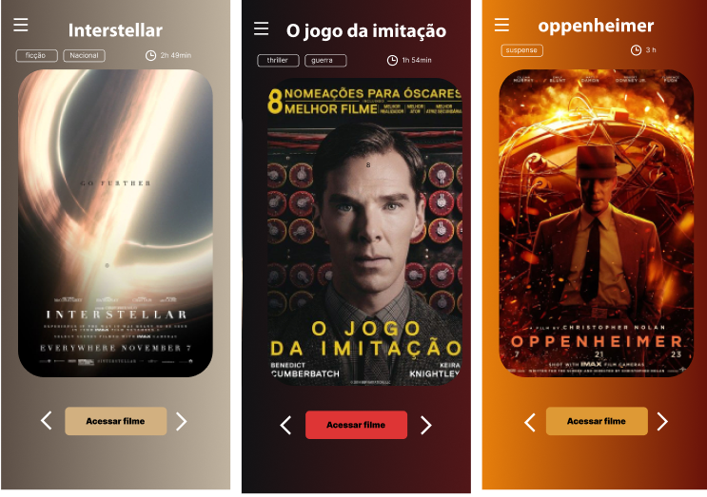
Figura 1 – Tela inicial

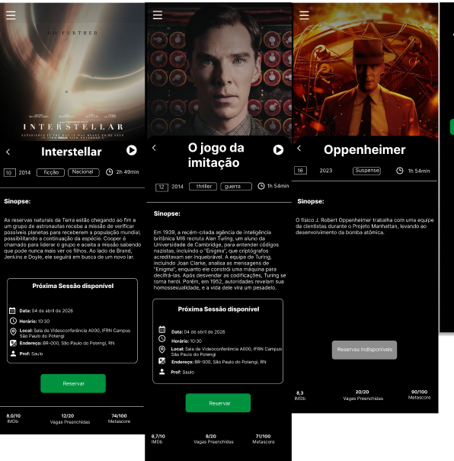

Figura 2 – Detalhes do Filme
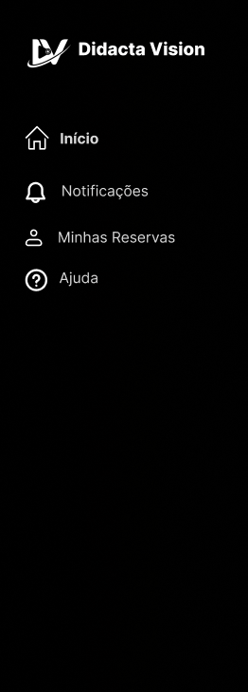

Figura 3 – Menu Hambúrguer
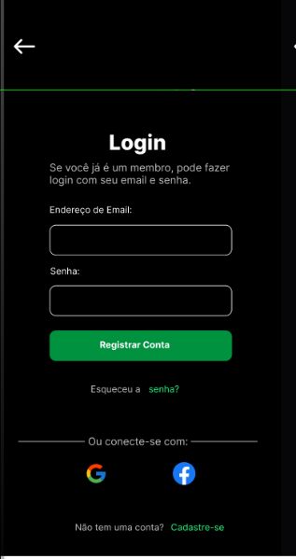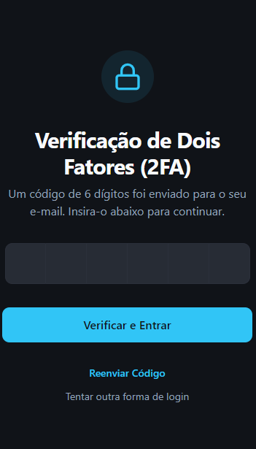

Figura 4 - tela de login e 2fa

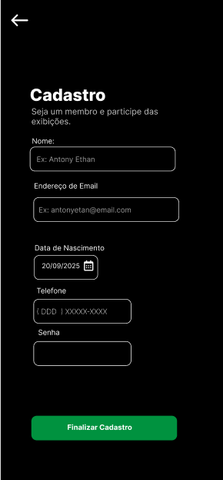

Figura 5 – Cadastro

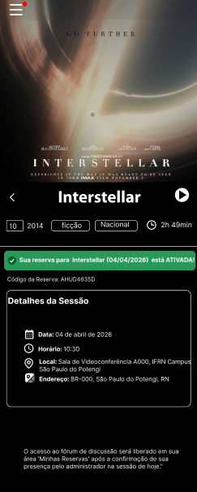

Figura 6 – Reserva do FIlme

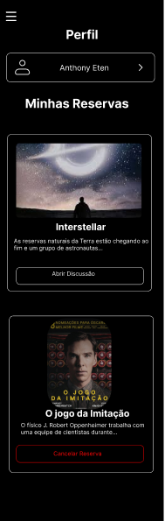

Figura 7 – Minhas Reservas
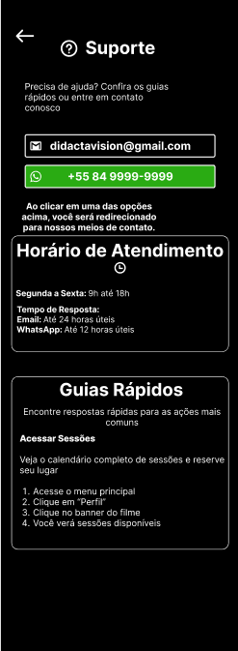
Figura 8 -Ajuda
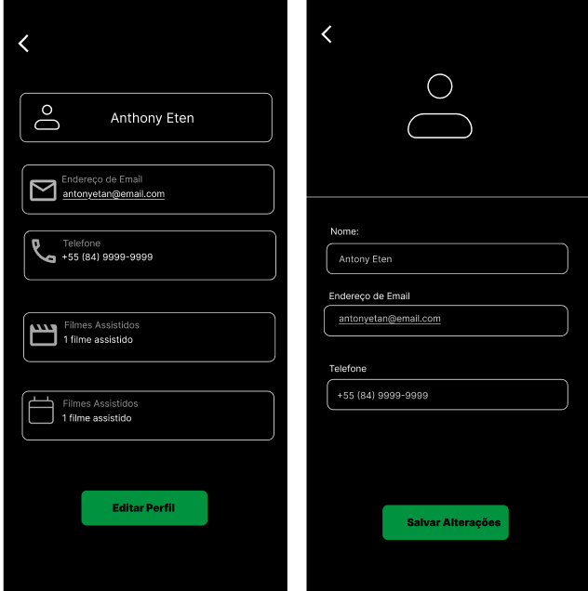
Figura 9 - Editar perfil
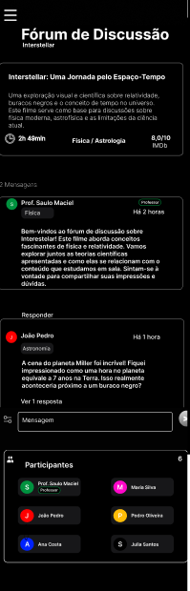
Figura 10 - Discussão
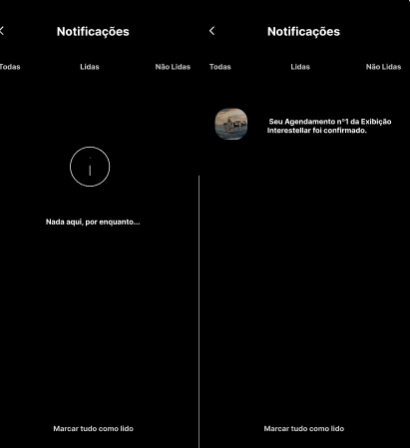
Figura 11 - Notificações

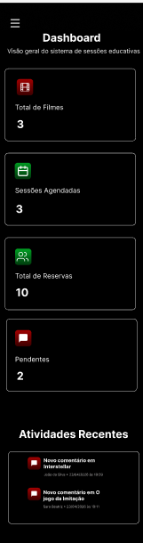
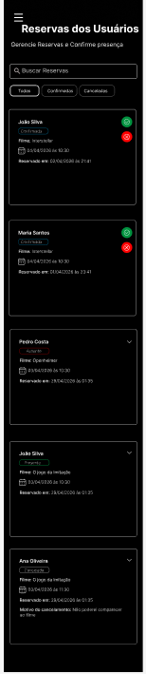
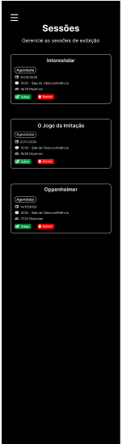
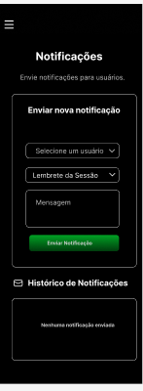
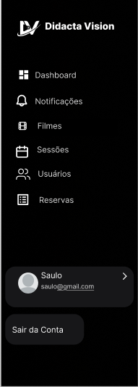
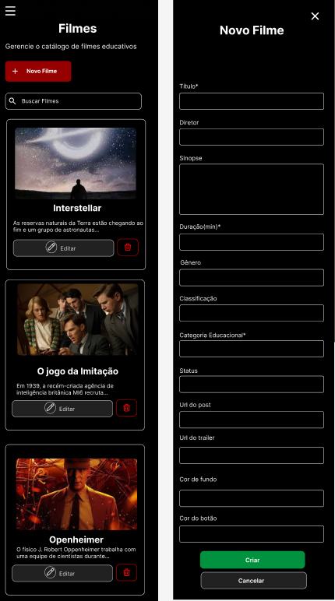
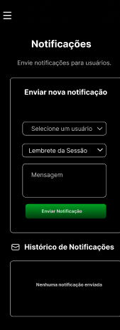

PRINCIPAIS DESAFIOS ATÉ O MOMENTO
Até o momento, o projeto encontra-se em fases iniciais de análise e definição.
Apesar disso, alguns desafios importantes já foram identificados:
Definição e entendimento do problema
Um dos principais desafios foi compreender claramente o problema a ser resolvido pelo sistema. Isso exigiu discussões aprofundadas, revisões e alinhamento entre os integrantes do grupo.
- Levantamento e organização dos requisitos
Coletar, priorizar e documentar os requisitos funcionais e não funcionais de forma clara e objetiva foi um processo desafiador. Em alguns casos, houve dificuldade para traduzir as ideias em requisitos técnicos específicos.
- Divisão de tarefas entre os integrantes do grupo
Estabelecer uma divisão equilibrada e eficiente das responsabilidades exigiu diálogo e planejamento. Houve dificuldades iniciais quanto à gestão do tempo e ao comprometimento com prazos.
- Escolha das ferramentas e metodologias
Decidir quais ferramentas utilizar para documentação, comunicação e desenvolvimento do projeto também demandou análise, levando em consideração o nível de conhecimento e familiaridade da equipe.

ANEXOS
Sobre a entrevista com o Saulo, o seguinte, ele disse que ele gostaria de um sistema para o projeto de extensão dele, (0:10) que nesse sistema pudesse ter a organização dos filmes, a divulgação dos filmes para os usuários tanto internos quanto externos da escola. (0:22) E ele falou também que para 20 pessoas, 10 sendo do escola, 10 sendo de fora. (0:34) Também ele falou que, semanalmente, a exibição dos filmes, que o sistema seria bastante bom para a divulgação, (0:46) que também ele disse que também poderia ser mais organizado se já esse sistema, os usuários pudessem fazer suas inscrições.

REFERÊNCIAS

